Pressemelding: Gávcci jahkodaga / Åtte samiske årstider - Det tjuende album fra Johan Sara jr.

Er du glad i klassisk musikk, så anbefales det å lytte til dette storslåtte kammermusikalske verket fra Johan Sara jr. Gávcci jahkodaga byr på en spennende og ekspressiv musikalsk reise i de åtte samiske årstidene.

Dette er programmusikk fra vidde til kyst som tar utgangspunkt i den tradisjonelle samiske livsverden innen næringer som reindrift eller gårdsbruk/fiske. Forskjellige måter å høste fra naturen, men det er endel likhetstrekk mellom disse ulike samiske levesettene.

Johan Sara jr. sier: «Jeg kommer i fra en reindriftsfamilie og erindrer i fra min barndom og ungdom de ulike årstidene og når vi beveget/forflyttet oss med reinflokken. Disse erfaringene har jeg tatt med videre i livet og er utgangspunkt i de ulike kunstuttrykkene i mine prosjekter».
Musikken i dette verket er på mange måter også en tidsreise i klassisk kammermusikk fra Beethovens siste strykekvartetter til modernisme hvor pentatone joiketemaer i hver del binder disse åtte satsene sammen til et gjennomkomponert kammermusikalsk formfullendt verk. De fem instrumentene, fire strykere og piano, skaper gjennom kompleks satsteknikk store kontrapunktiske kontraster i lydbildet, også med store dynamiske kontraster i de ulike musikalske delene, både på mikro- og makro-plan. Verket fungerer således som et speil på naturens omskiftelige karakter, mangfold av naturkrefter og årstidenes forskjellighet.
,
Sara har skrevet musikk for ulike orkester som kor og kammerorkester, korps, film og teater.

Musikerne som har medvirket på dette albumet er bosatt i Finnmark og representerer Ensemble Noor / Scene Finnmark.

Fidjol 1 / violin 1 Ingerid Marie Willassen
Fidjol 2 / violin 2 Justyna Wasowska
Bráčča / viola Tørris Koløen Bakke
Čello / cello Nikolay Girunyan
Piáno / piano Nils Anders Mortensen

Innspilt i Kysten studio-Tromsø med tekniker Kristian Svalestad Olstad og masteret av Audun Strype.

Produsent, art work, coverdesign på albumet er Johan Sara jr.
Utgivelsen er støtte av sametinget i Norge.
Kontakt: Johan Sara jr., tlf. (+47) 976 18383. E-post: johansara@gmail.com

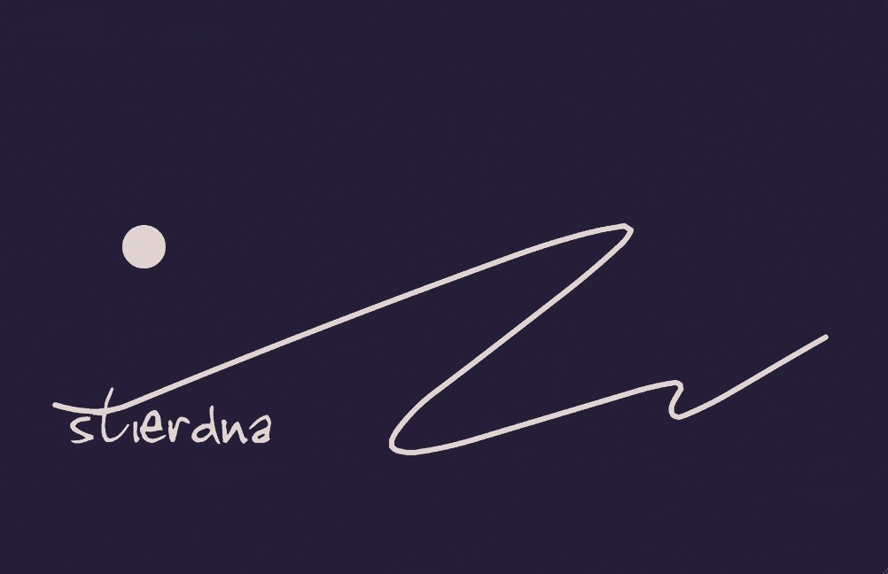
STI21 CD All rights reserved © & P 2024 STIERDNA, pb 95,N-9525 Máze www.stierdna.com johansara@gmail.com Stierdna facebook RLabel www.musikkoperatorene.no

